Primo report

2023-06-01

Nelle marche ci sono 1.512.672 residenti distribuiti su 228 comuni con una popolazione media di 6.635 persone a comune. In totale 98 hanno meno di 2000 abitanti.

In tutte le analisi seguenti questi comuni sono stati esclusi per due motivi:

* Statistico: sono comuni in cui le proporzioni sono meno attendibili (es. avere 30 anziani in un comune di 50 residenti vuol dire avere il 60% di anziani, ma questo dato statisticamente è poco attendibile perché il denominatore è piccolo
* Per le implicazioni operative: in questi comuni il numero assoluto di persone che hanno bisogno di servizi sanitari è minimo rispetto ad altri comuni. Ciò non vuol dire escluderli dai servizi. Al contrario i servizi sanitari territoriali mobili hanno il vantaggio di poter raggiungere i piccoli comuni, ma in fase di programmazione conviene partire dai comuni più grandi, e poi i servizi pensati per quei comuni possono raggiungere i comuni limitrofi più piccoli.

# Dati anagrafici

La presenza degli anziani nei vari comuni è un dato importante per stimare il bisogno di salute, perché l’età è associata ad aumento di patologie croniche non trasmissibili, ovvero malattie prevenibili, molto costose da trattare, e per le quali il sistema ospedalocentrico è meno efficiente [aggiungere note?]

Le mappe e le tabelle seguenti mostrano i comuni con più anziani nella regione, sia in termini assoluti che in proporzione alla popolazione

## Numero di residenti con più di 65 anni

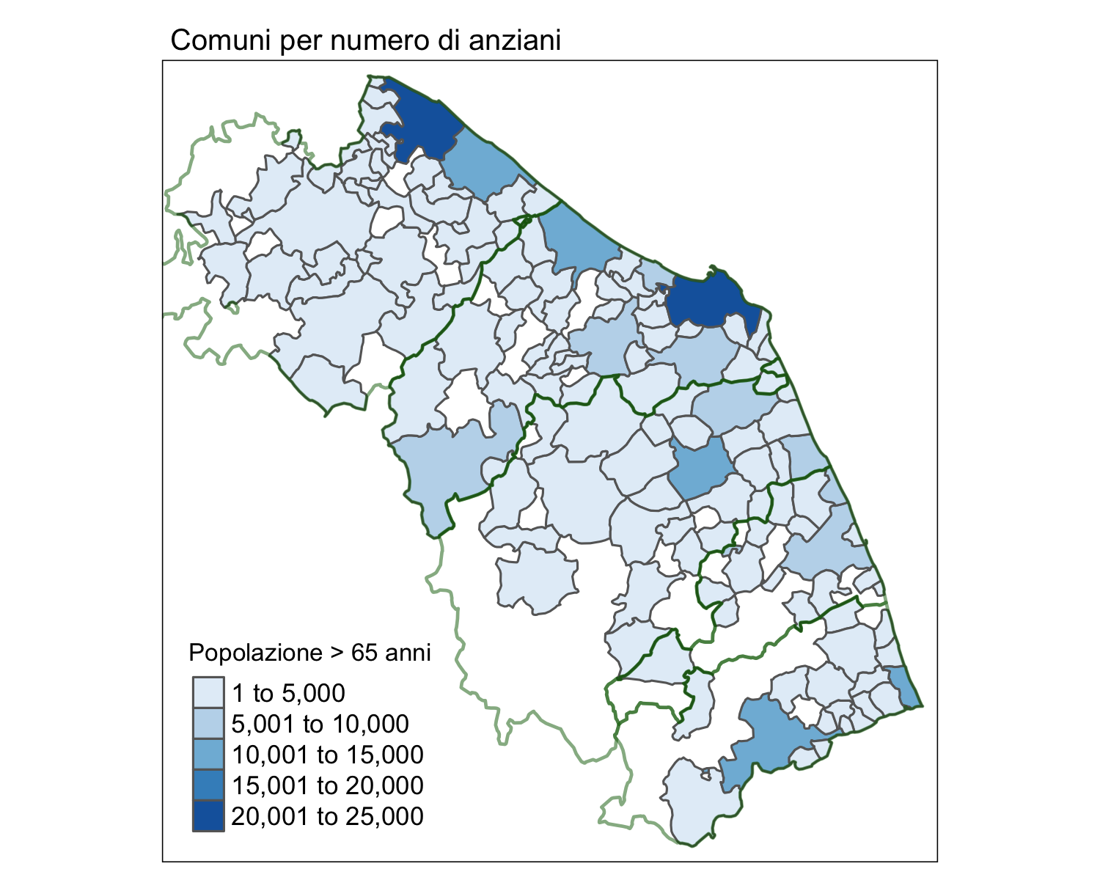

**Table** : Top 15 comuni con la popolazione over 65 più alta

| N. | Comune | Anziani over 65 | Popolazione Totale | Percentuale Over 65 |
| --- | --- | --- | --- | --- |
| 1 | Ancona | 24,952 | 99,077 | 25.2% |
| 2 | Pesaro | 23,676 | 95,152 | 24.9% |
| 3 | Fano | 14,231 | 60,411 | 23.6% |
| 4 | Ascoli Piceno | 12,861 | 47,404 | 27.1% |
| 5 | San Benedetto del Tronto | 11,640 | 47,544 | 24.5% |
| 6 | Senigallia | 11,104 | 44,330 | 25.0% |
| 7 | Macerata | 10,609 | 41,047 | 25.8% |
| 8 | Jesi | 9,867 | 39,579 | 24.9% |
| 9 | Civitanova Marche | 9,313 | 42,167 | 22.1% |
| 10 | Fermo | 9,063 | 36,812 | 24.6% |
| 11 | Fabriano | 7,505 | 30,328 | 24.7% |
| 12 | Osimo | 7,337 | 34,847 | 21.1% |
| 13 | Falconara Marittima | 7,060 | 25,780 | 27.4% |
| 14 | Porto Sant'Elpidio | 5,472 | 25,646 | 21.3% |
| 15 | Recanati | 5,012 | 21,113 | 23.7% |

### Percentuale di residenti con più di 65 anni

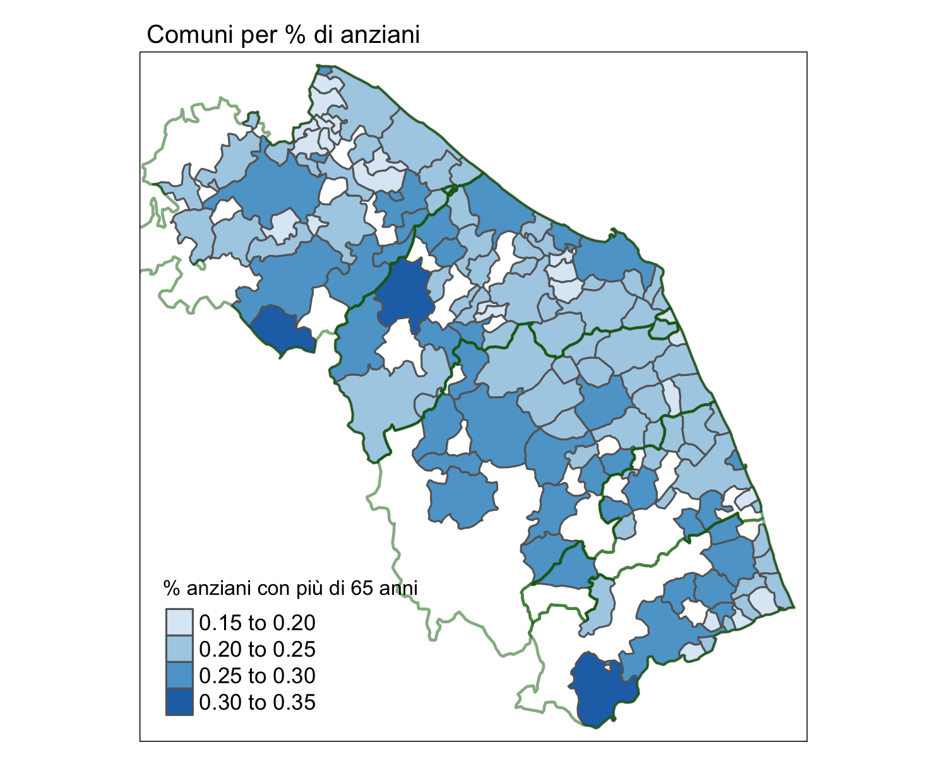

**Table** : Top 15 comuni con la percentuale di over 65 più alta

| N. | Comune | Percentuale Over 65 | Anziani over 65 | Popolazione Totale |
| --- | --- | --- | --- | --- |
| 1 | Cantiano | 33.3% | 704 | 2,112 |
| 2 | Arcevia | 32.5% | 1,416 | 4,363 |
| 3 | Acquasanta Terme | 30.5% | 808 | 2,646 |
| 4 | San Ginesio | 29.9% | 968 | 3,236 |
| 5 | Pergola | 29.9% | 1,809 | 6,049 |
| 6 | Loro Piceno | 29.1% | 663 | 2,277 |
| 7 | Montefiore dell'Aso | 28.9% | 578 | 2,001 |
| 8 | Offida | 28.7% | 1,407 | 4,895 |
| 9 | Sarnano | 28.4% | 884 | 3,108 |
| 10 | Ostra Vetere | 27.7% | 890 | 3,213 |
| 11 | Falconara Marittima | 27.4% | 7,060 | 25,780 |
| 12 | San Severino Marche | 27.3% | 3,354 | 12,304 |
| 13 | Petritoli | 27.2% | 608 | 2,234 |
| 14 | Ascoli Piceno | 27.1% | 12,861 | 47,404 |
| 15 | Cagli | 27.1% | 2,268 | 8,376 |